Технические задания
У большинства начинающих отсутствует навык рисования карандашом, поэтому сначала необходимо выполнить рад технических заданий. Они помогут научиться передавать объем, материальность, тон предмета, пространство натюрморта. Чаще всего мы будем использовать штриховку и тушевку. Основные требования к выполнению этих заданий – равномерность, точность, разнообразие тональных переходов.
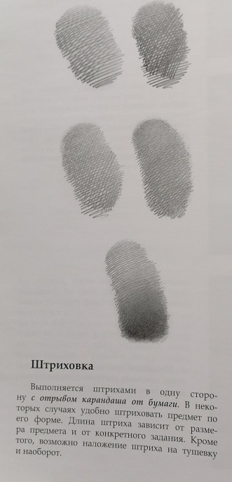

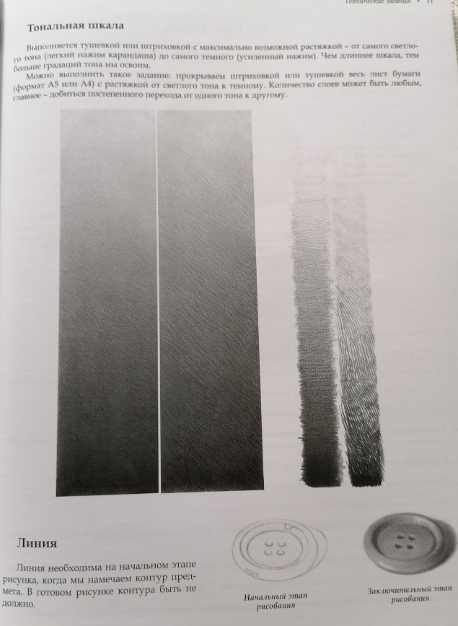

Задание для 1 года обучения
Тема «Упражнения по графике»
- Упражнение на штриховку (см. рисунок).
- Упражнение на тональную растяжку (см. рисунок).

Задание для 2 года обучения
Тема: «Рисование весеннего цветка»
- Построение рисунка цветка простым карандашом.
- Проработка рисунка акварелью.

Задание для 3 года обучения
Тема: «Рисование букета весенних цветов»
- Построение рисунка карандашом.
- Выполнение рисунка акварелью.

